Chap 5 les solutions

Activité 2 p73 :

Def :

Homogène : On ne distingue pas les constituants l’œil nu

Solvant : Il s’agit d’une espèce chimique le plus souvent liquide qui va accueillir une autre espèce chimique pour former un mélange homogène.

Soluté : Le soluté est dissout dans le solvant.

Solution : une solution est un mélange homogène contenant un soluté et un solvant ex : eau salée (solution)=eau (solvant) + sel (soluté)

Ex 1 de l’Activité 2 :

Connaissant la concentration massique : on utilise la relation : Cm=

L

Données : V=50mL

V=50\*10-3L

Cm=200g.L-3

m=Cm\*v

g

g. L-1

1. Concentration massique

Lors d’une dissolution, la masse se conserve ce pendant le volume augmente

On appelle concentration une grandeur qui indique la proportion de quantité de soluté présent dans la solution par rapport à la quantité de solution elle-même.

Formule :

g

Cm=

L

g.L-1

Exemple :

Si une solution de 100mL à été obtenue en dissolvant 8g de sel. Quel est la concentration en sel de cette solution ?

Cm=

Cm= 80,0g.L-1.

Exemple 2 :

On possède une solution de concentration 80 g.L-1 en sucre, elle occupe un volume de 200ml. Quel est la masse de sucre dissoute.

m= Cm\*v

m=80\*200\*10-3

m= 169

Expérience

Produit mis à disposition :

- 2 fioles

- sulfate de fer II (FeSO4)

- m=5,0g

- V= 500 mL

g

Cm=

L

g.L-1

Cm==10g.L-1

Dilution

On prélève 10,0 mL de la solution mère que l’on verse dans une fiole de 500mL

Quelle est la concentration de la solution fille ?

On cherche la masse B dans 10,0mL

m=Cm\*V An : m=10\*10,0.10-3= 1,0.10-1g.

Cm= AN : Cm==0,20g.L-1.

Facteur de dilution

F==50 ou F==50

\_\_\_\_\_\_\_\_\_\_\_\_\_\_\_\_\_\_\_\_\_\_\_\_\_\_\_\_\_\_\_\_\_\_\_\_\_\_\_\_\_\_\_\_\_\_\_\_\_\_\_\_\_\_\_

Cm=10g.L-1, Vm=10,0mL, Vf=500mL

F== =50 Cf== =0,20g.L-1.

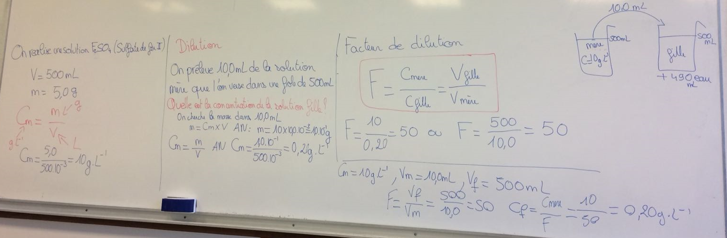

CFeSO4=

AN : CFeSO4==10g.L-1

Calcule de la masse de FeSO4 dans 10,0mL de solution mère Solution fille

10,0mL

m=C FeSO4\*V

m=10\*10.10-3

m= 1,0\*10-1 g

C=10g.L-1

V= 500mL

C= ?

Concentration solution fille

C=

C=

Ex d’application :

On souhaite réaliser une solution avec 250g de fructose (C6H12O6) que l’on dissout dans 2,00 litres d’eau.

Questions

1. Calculer la concentration massique de la solution.
2. Proposer une formule semi-développer du fructose.
3. On dilue cette solution dans une fiole jaugée de 100mL avec un facteur 5,00. Quelle est la concentration de la solution réalisée, proposer un protocole avec la verrerie adaptée ?

Réponses

1. Cm=

CC6H12O6=

CC6H12O6=125

1. La formule semi-développer est

C6H12O6

CH2-OH

|

CH-OH

|

CH-OH

|

CH-OH

|

C=O

|

CH2-OH

1. Cf=

Cf==25g/L

F=

F=

Vm==20,0mL

Fiole jaugée 100mL

Pipette Jaugée 20,0mL

1. la masse volumique et densité

On sait que 1L d’eau pèse 1kg soit 1000 g

ρ=

C:\Users\ELEVE\Pictures\Bibliothèque multimédia Microsoft\exclamation-mark-153646_960_720[1].png Concentration massique ≠masse volumiqueC:\Users\ELEVE\Pictures\Bibliothèque multimédia Microsoft\exclamation-mark-153646_960_720[1].png

dissolution/dilution corps pur

Un corps pur est un corps composé d’une seule espèce chimique

Ex l’eau distillé est un corps pure or l’eau du robinet est un mélange.

La masse volumique de l’eau :

= 1000g.L-1

ρ=

= 1kg.L-1

La densité d’un corps est le rapport de sa masse volumique à la masse volumique d’un corps pris comme référence. Note référence est l’eau.

g.L-1 ou kg.L-1

g.L-1 ou kg.L-1

d=

g.L-1ou kg.L-1

g.L-1 ou kg.L-1

La densité n’a pas d’unité.

question

1. calcules la masse volumique et la densité de l’huile sachant qu’un volume de 500 mL pèse 400 g.
2. Sachant que l’huile et l’eau sont non miscibles représenter l’eau et l’huile dans un béchert.

réponse

1. ρ==800g.L-1

d= d= =0,8.

1. 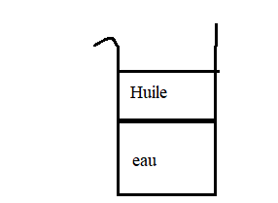

Lorsque deux liquides sont non miscibles celui qui possède la densité la plus élevée sera au fond du récipient.

ex les résultats d’un bilan sanguin indiquent :

* cholestérol total 2500mg/L

Valeur de référence : inférieur à 2,20g/L

* Glucose 7,9dg/L

valeur de référence : 0,75 à 1,10g/L

1. Les concentrations massiques en cholestérol total est en glucose appartiennent elles aux intervalles des valeurs de référence ?

* cholestérol total 2500mg/L= 2,50g/L C:\Users\ELEVE\Pictures\Bibliothèque multimédia Microsoft\exclamation-mark-153646_960_720[1].png aller voir le médecin.
* Glucose 7,9dg/L =0,79g/L